Праздник Литовского стола в Паланге

23-24 сентября 2017

1 день
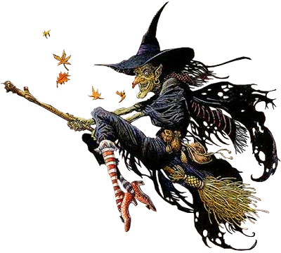
Утром выезд из Калининграда. Переезд по национальному парку «Куршская коса». Прохождение границы. Подъем на Гору ведьм в Юодкранте. Гора ведьм издавна упоминалась как место празднования Йонинес (Ивана Купалы). Побывав там, невозможно не посетить самое большое украшение Горы - парк скульптур из дерева, выполненных по мотивам народного творчества. Переправа на пароме через Куршский залив, переезд в Палангу (25 км от Клайпеды).
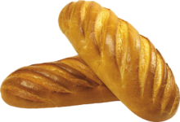
Размещение в отеле 4*. Свободное время для посещения праздника «стола». Рекомендуем прогуляться по самой главной достопримечательности Паланги - улице Басанавичус. Эта центральная улица усыпанная множеством кафе, сувенирных лавочек, здесь есть казино, мини гольф под открытым небом и множество других развлечений и аттракционов, как для взрослых, так и для детей. Басанавичус ведет к пирсу длиной 470 метров, который с 1982 года служит излюбленным местом для прогулок.
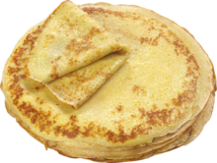
В эти дни (последние выходные сентября) ежегодно в Паланге жители и гости города отмечают сразу два праздника - праздник «Литовской кухни» и «Международный день туризма». На улице Басанавичус проходит выставка – дегустация литовской пищи, так же собравшимся предлагают попробовать свежую уху, традиционные картофельные блины, жареного поросенка и полюбоваться работами Палангских. У отдыхающих есть возможность сфотографироваться с раритетными автомобилями, посмотреть праздничный концерт и поучаствовать в конкурсах. Вечером факультативно, посещение национального ресторана – пивоварни «У Юозаса» (7 км от Паланги), где варят собственное пиво нескольких сортов. Здесь Вы сможете попробовать настоящую деревенскую еду – тушеную кислую капусту, горох, свиное ухо, поджаренное на огне.
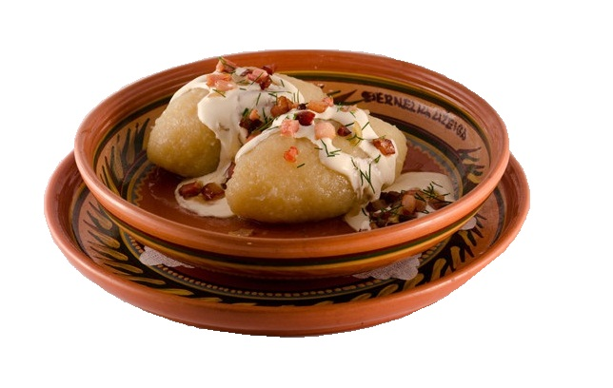
Свободное время. Ночь в отеле.
2 день
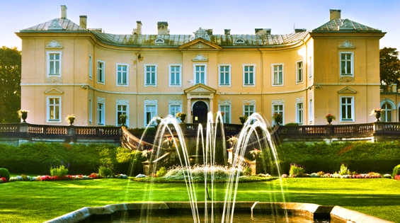
Завтрак. Выезд из отеля. Посещение одного из самых красивых мест литовского взморья – Ботанического парка. Начало его основания было положено графом Тышкевичем в 1897 году. В это же время в окружении парка был возведен дворец, который красочно вписался в парковый комплекс. В настоящее время в нем расположен музей янтаря. Ни один другой музей в мире не имеет такой уникальной коллекции янтаря. В музее выставлено более 4,5 тысяч экспонатов.
Переезд в Клайпеду. Посещение супермаркета AKROPOLIS.
Возвращение в Калининград.

Стоимость тура : 90 евро - для взрослых, 80 евро. - для детей с одним взрослым, 60евро для детей с двумя взрослыми (до 12 лет), одноместное размещение 115 евро.
В стоимость входит: проживание - 1 ночь в отеле Паланги, завтрак, проезд на комфортабельном автобусе, экскурсия по Ботаническому саду, услуги гида, экологические сборы на Косе, билеты на паром.
В стоимость тура не входит: оформление визы и медстраховки – 40 евро (для детей до 12-ти лет- 5 евро), курортный сбор -1 евро с человека(оплачивается в отеле туристами самостоятельно).
Документы на визу: анкетные данные, заграничный паспорт, гражданский паспорт, 1 цветное на белом фоне фото 35х45мм, свидетельство о рождении (для детей).

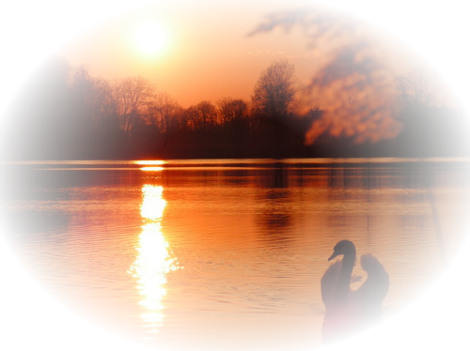
Турфирма оставляет за собой право на внесение изменений в порядок посещения экскурсионных объектов, сохраняя программу в целом. Фирма не несет ответственности за задержки, связанные с простоем на границе, пробками на дорогах.

